PROJETO DE LEI Nº 10 de 9 de fevereiro de 2022.

“Dispõe sobre a criação e regulamentação do Fundo Municipal de Desenvolvimento Urbano, a regulamentação dos Instrumentos do Estatuto da Cidade Outorga Onerosa do Direito de Construir e Operações Urbanas Consorciadas e dá outras providências.”.

MÁRIO EDUARDO PARDINI AFFONSECA, Prefeito Municipal de Botucatu, no uso de suas atribuições legais, faz saber que a Câmara Municipal aprovou e ele sanciona e promulga a seguinte Lei:
CAPÍTULO I
Das Disposições Preliminares
Art. 1º Para os efeitos desta lei, consideram-se:
I. Área rural: áreas do município não ocupadas por usos urbanos, utilizadas predominantemente por atividades de agropecuária, agroindustriais, extrativista silvicultura e conservação ambiental, que podem estar localizadas dentro do perímetro urbano definido em Lei Municipal.
II. Beneficiário: empreendedor que solicita a utilização do potencial construtivo adicional ou a alteração de uso do solo de área/terreno/gleba rural para urbano.
III. Contrapartida financeira: valor em moeda corrente nacional pago pelo beneficiário.
IV. Fundo Municipal de Desenvolvimento Urbano (FMDU): Fundo de natureza contábil que tem por finalidade prover o município de recursos procedentes de vários segmentos para a execução e aplicação das diretrizes e ações voltadas para o desenvolvimento do território municipal.
V. Operações Urbanas Consorciadas (OUC): conjunto de intervenções e medidas coordenadas pelo Poder Público Municipal, com a participação dos proprietários, moradores, usuários permanentes e investidores privados, com o objetivo de alcançar em uma área de intervenção urbanística transformações estruturais, melhorias sociais e valorização ambiental.
VI. Outorga Onerosa de Alteração do Uso do Solo (OOAUS): é a autorização emitida pelo Poder Executivo Municipal visando permitir a alteração do uso do solo rural para urbano mediante contrapartida a ser prestada pelo proprietário ou empreendedor.
VII. Outorga Onerosa do Direito de Construir (OODC): permite que o Poder Público autorize o particular a realizar uma construção acima do coeficiente de aproveitamento básico até o coeficiente de aproveitamento máximo, mediante o pagamento de contrapartida.
VIII. Potencial construtivo adicional: corresponde à diferença entre o potencial construtivo utilizado, limitado ao CA máximo, e o CA básico.
PROJETO DE LEI Nº 10 de 9 de fevereiro de 2022.

CAPÍTULO II
Do Fundo Municipal do Desenvolvimento Urbano

Art. 2º Fica criado o Fundo Municipal de Desenvolvimento Urbano (FMDU), vinculado à Secretaria Municipal responsável pelo planejamento e desenvolvimento urbano do município, formado pelos seguintes recursos:
I. orçamento municipal;
II. transferências intergovernamentais;
III. transferências de instituições privadas;
IV. transferências do exterior;
V. transferências de pessoa física;
VI. receitas provenientes da utilização de bens públicos - edificações, solo, subsolo e espaço aéreo;
VII. valores devidos das medidas mitigadoras e/ou compensatórias determinadas pelos Estudos de Impacto de Vizinhança e Relatório de Impacto de Vizinhança;
VIII. valores devidos em substituição à doação de áreas públicas nos processos de parcelamento do solo;
IX. outorga onerosa do direito de construir (OODC);
X. outorga onerosa de alteração de uso do solo (OOAUS);
XI. receitas oriundas de programas de regularização fundiária ou edilícia;
XII. contribuição de melhoria decorrente de obras públicas realizadas com base no Plano Diretor Participativo;
XIII. rendas provenientes da aplicação financeira dos seus recursos próprios;
XIV. receitas oriundas de multas e taxas de aprovações, execuções e infrações edilícias e urbanísticas;
XV. doações;
XVI. receitas provenientes de alienação de áreas objeto de desafetação;
XVII. outras receitas que lhe sejam destinadas por Lei.

Art. 3º O Conselho da Cidade – ConCidade Botucatu será responsável pela gestão do Fundo de Desenvolvimento Urbano, competindo-lhe especificamente:
I. estabelecer as diretrizes e os programas de alocação dos recursos do Fundo, de acordo com as destinações previstas nesta Lei;
II. encaminhar e aprovar, anualmente, a proposta de orçamento do Fundo e de seu plano de metas;
III. aprovar as contas do Fundo antes de seu envio aos órgãos de controle interno;
IV. dirimir dúvidas quanto à aplicação das diretrizes e normas relativas ao Fundo nas matérias de sua competência;
V. definir normas, procedimentos e condições operacionais do Fundo;
VI. dar publicidade às decisões, às análises das contas do Fundo e aos pareceres emitidos através de jornal de grande circulação ou de publicação em diário oficial;
VII. fiscalizar a aplicação de recursos vinculados às medidas mitigadoras e/ou compensatórias estabelecidas nos Estudos de Impacto de Vizinhança.
PROJETO DE LEI Nº 10 de 9 de fevereiro de 2022.

Art. 4º Os recursos do Fundo de Desenvolvimento Urbano (FMDU) deverão ser aplicados na consecução das finalidades previstas no Plano Diretor Participativo de Botucatu, especialmente:
I. aquisição de espaço, implantação e/ou melhorias de equipamentos públicos comunitários;
II. aquisição de espaços e implantação de áreas públicas verdes e de lazer, inclusive para melhorias e/ou acréscimos nas áreas públicas já existentes;
III. proteção e recuperação de áreas e imóveis tombados e de interesse de preservação;
IV. elaboração e implementação de estudos, projetos e intervenções urbanísticas;
V. elaboração de projeto e implementação de obras de melhorias viárias, cicloviárias e de acessibilidade;
VI. manutenção e aprimoramento da base de dados, possibilitando a geração de informações e indicadores para o monitoramento, planejamento e gestão urbana;
VII. levantamento de dados e avaliação sistemática do mercado imobiliário;
VIII. regularização fundiária de interesse social de forma complementar e suplementar ao Fundo Municipal de Habitação;
IX. produção de empreendimentos habitacionais de interesse social, de forma complementar e suplementar ao Fundo Municipal de Habitação;
X. produção de empreendimentos habitacionais de interesse social localizados em imóveis tombados e de interesse de preservação, de forma complementar e suplementar ao Fundo Municipal de Habitação;
XI. recuperação e projetos de desenvolvimento sustentável de bacias hidrográficas de forma complementar e suplementar ao Fundo Municipal do Meio Ambiente;
XII. constituição de reserva fundiária no Município para execução de políticas públicas municipais, estaduais ou federais;
XIII. ordenamento e direcionamento do desenvolvimento urbano;
XIV. diagnóstico, elaboração ou implementação de outros planos e projetos não previstos nos incisos acima que objetivem o atendimento das diretrizes e ações estratégicas das políticas urbanas expressas no Plano Diretor Participativo.
Art. 5º O funcionamento e organização do Fundo Municipal de Desenvolvimento Urbano serão regulamentados por ato do Poder Executivo no prazo de 180 dias a contar da publicação desta Lei.
CAPÍTULO III
Da Outorga Onerosa

Art. 6º A Outorga Onerosa, como instrumento indutor do crescimento equilibrado da cidade, nos termos dos artigos 28 a 31 do Estatuto da Cidade, tem por objetivos:
PROJETO DE LEI Nº 10 de 9 de fevereiro de 2022.

I. recuperar parte do investimento público para utilização em ações ou projetos de desenvolvimento urbano, em especial nas áreas com carência de infraestrutura, e em políticas especiais como preservação do patrimônio, qualificação urbana, mobilidade urbana e acessibilidade e patrimônio ambiental;
II. equilibrar a velocidade e a intensidade de ocupação das áreas do município em acordo com a capacidade de infraestrutura instalada e projetada.
Seção I
Da Outorga Onerosa do Direito de Construir
Art. 7º Outorga Onerosa do direito de construir é a concessão pelo Poder Público de potencial construtivo adicional, mediante o recolhimento de contrapartida financeira, para todos os empreendimentos que se utilizem de coeficiente de aproveitamento além do básico, limitado ao coeficiente de aproveitamento máximo estabelecido pela Lei Municipal de Zoneamento, Uso e Ocupação do Solo.
§1º. O recolhimento da contrapartida a título de outorga onerosa não isenta o empreendedor do atendimento de todas as demais exigências urbanísticas previstas nas legislações urbanísticas municipais.
§2º. Os recursos auferidos com as contrapartidas financeiras oriundas da outorga onerosa de potencial construtivo adicional serão destinados ao Fundo Municipal de Desenvolvimento Urbano (FMDU), excetuado os casos de Operações Urbanas Consorciadas (OUC).
§3º. A área passível de aplicação da outorga onerosa do direito de construir atenderá ao previsto no Plano Diretor Participativo do Município de Botucatu.
Art. 8º O potencial construtivo adicional é bem jurídico dominical, de titularidade da Prefeitura, com funções urbanísticas e socioambientais, e corresponde à diferença entre o potencial construtivo utilizado e o potencial construtivo básico.
§1º. Para o cálculo do potencial construtivo adicional deverão ser utilizados:
I. o coeficiente de aproveitamento básico 1 (um) estabelecido na Lei Municipal de Zoneamento, Uso e Ocupação do Solo;
II. o coeficiente de aproveitamento máximo definido para as zonas de uso conforme Lei Municipal de Uso e Ocupação do Solo;
III. o coeficiente de aproveitamento máximo definido em legislação específica de implementação de Operações Urbanas Consorciadas.
§2º. Leis específicas que criarem Operações Urbanas Consorciadas em Áreas de Intervenção Urbana poderão fixar coeficientes de aproveitamento máximo distintos dos limites estabelecidos na Lei Municipal de Zoneamento, Uso e Ocupação do Solo, mediante Projeto de Intervenção Urbana, mantendo o coeficiente de aproveitamento básico 1 (um).

PROJETO DE LEI Nº 10 de 9 de fevereiro de 2022.

§3º. O requerimento de concessão de potencial construtivo adicional poderá ser negado caso se verifique a possibilidade de impacto não suportável pela infraestrutura ou o risco de comprometimento da paisagem urbana.
Art. 9º A contrapartida financeira à outorga onerosa de potencial construtivo adicional será calculada segundo a seguinte equação:
C = (At / Ac) x V, onde:
C - contrapartida financeira relativa a cada m² de potencial construtivo adicional;
At - área de terreno em m²;
Ac - área construída computável total pretendida no empreendimento em m²;
V - valor do m² do terreno constante na Planta de Valores nos termos da Lei nº 5.093/2019 – ITBI.
Fp – Fator planejamento conforme mapa do Anexo 1.
§1º. A contrapartida financeira total calcula-se pela multiplicação da contrapartida financeira relativa a cada m² pelo potencial construtivo adicional adquirido.
§2º. Na hipótese de um empreendimento envolver mais de um imóvel, deverá prevalecer o maior valor de metro quadrado dos imóveis envolvidos no projeto.

Art. 10. O pagamento do valor calculado da outorga onerosa do direito de construir poderá ser parcelado, da seguinte forma:
I. 25% na aprovação do projeto e emissão do alvará de construção de obras;
II. 25% na instituição do condomínio e seu registro junto ao cartório;
III. 50% restantes, no Habite-se.
Seção II
Da Outorga Onerosa de Alteração de Uso do Solo
Art. 11. A Outorga Onerosa de Alteração do Uso do Solo ‐ OOAUS é a autorização emitida pelo Poder Executivo Municipal visando permitir a alteração do uso do solo rural para urbano, através de parcelamento do solo, bem como implantação de empreendimento previstos na Lei Municipal de Zoneamento, Uso e Ocupação do Solo, mediante contrapartida a ser prestada pelo proprietário ou empreendedor.
§1º. A alteração de uso do solo e a contrapartida a ser prestada pelo beneficiário serão os mecanismos utilizados para garantir a justa distribuição dos ônus e benefícios da urbanização do território de expansão urbana e a recuperação, para a coletividade, da valorização imobiliária resultante da ação do Poder Público.
§2º. Os recursos auferidos com a adoção da outorga onerosa de alteração do uso do solo serão recolhidos serão destinados ao Fundo Municipal de Desenvolvimento Urbano (FMDU) e aplicados conforme as finalidades contidas no art. 4º desta Lei.
PROJETO DE LEI Nº 10 de 9 de fevereiro de 2022.

§3º. A área passível de aplicação da outorga onerosa do direito de construir atenderá ao previsto no Plano Diretor Participativo do Município do Botucatu.
§4º Ficam isentos do pagamento da OOAUS os equipamentos públicos de saúde, segurança, educação, esporte, cultura e lazer.
Art. 12. A contrapartida financeira à outorga onerosa de alteração do uso do solo será calculada segundo a seguinte equação:
Voaus = A (Vtu – Vtr) x (Fdcs)
Voaus ‐ valor em reais da OOAUS.
A ‐ área total da área/terreno/gleba em metros quadrados.
VTu ‐ é o valor do metro quadrado da área/terreno/gleba – referente ao uso urbano, obtido pelos valores médios do metro quadrado dos imóveis particulares de uso comercial, de serviços, institucional, industrial, misto e residencial, da área de localização do imóvel, conforme Planta de Valores nos termos da Lei nº 5.093/2009 - ITBI.
VTr ‐ é o valor do metro quadrado da área/terreno/gleba - como uso rural, de acordo com a Tabela referente ao Valor da Terra Nua por hectare (VTN/ha) para fins de apuração do Imposto sobre a Propriedade Territorial Rural (ITR) - Botucatu - SP.
VTu‐VTr ‐ é a diferença estabelecida entre o valor da terra urbana do valor da terra rural para cobrança de OOAUS.
Fdcs – Fator Distância por Capacidade de Suporte – é o fator que combina a distância da capacidade de suporte, a partir do marco central de melhor infraestrutura disponível no município, conforme definido no Anexo 2 desta Lei.
§1º. Na hipótese de um empreendimento envolver mais de um imóvel, deverá prevalecer o maior valor de metro quadrado dos imóveis envolvidos.
§2º. Os imóveis ou glebas, cuja área a ser parcelada for abrangida por mais de uma das faixas de aplicação do Fator Distância por Capacidade de Suporte (Fdsc), será aplicado o fator (Fdsc) que apresentar a maior deflação.
§3º. O pagamento do valor calculado da outorga onerosa de alteração de uso do solo poderá ser parcelado, devendo ser integralizado como condição prévia para registro do loteamento no cartório, no caso dos empreendimentos regidos pela Lei de Parcelamento do Solo, e para expedição do Alvará de Execução das Obras no caso dos usos previstos na Lei Municipal de Zoneamento, Uso e Ocupação do Solo.
Art. 13. Caberá ao adquirente, a averbação a margem da matrícula do imóvel, os direitos e obrigações advindos do OOAUS..
Seção III
Disposições Gerais

PROJETO DE LEI Nº 10 de 9 de fevereiro de 2022.
Art. 14. Ficam isentos do pagamento da outorga onerosa do direito de construir e de alteração do uso do solo a implantação de equipamentos públicos comunitários destinados à saúde, educação, esporte e lazer, cultura, dentre outros, bem como os órgãos da administração pública Municipal, Estadual e Federal.
Art. 15. O recolhimento da contrapartida a título de outorga onerosa do direito de construir e de alteração do uso do solo não isenta o empreendedor do atendimento das demais contrapartidas exigidas na legislação do Plano Diretor Municipal e/ou Lei de parcelamento do solo urbano, bem como as oriundas do licenciamento ambiental e do Estudo de Impacto de Vizinhança - EIV.
Parágrafo único. Nos casos de aprovação de empreendimentos objeto de outorga onerosa do direito de construir ou de alteração do uso do solo, fica a critério do Chefe do Executivo Municipal permutar o valor auferido da contrapartida financeira, de forma complementar ou suplementar, por exigência de contrapartida em execução de obras e/ou elaboração de projetos, devendo ser firmado tal acordo em Termo de Compromisso.
CAPÍTULO IV
Das Operações Urbanas Consorciadas
Art. 16. As operações urbanas consorciadas serão definidas em áreas que necessitam de transformações estruturais para superar problemas ambientais, sociais e urbanísticos, existentes ou previstos, diante do impacto de novas atividades a serem desenvolvidas.
Parágrafo único. Poderão ser previstas nas operações urbanas consorciadas, entre outras medidas, a modificação de coeficientes e características de parcelamento, uso e ocupação do solo e subsolo, bem como a alteração das normas edilícias e a utilização do espaço aéreo mediante a avaliação e mitigação do impacto urbano e ambiental delas decorrentes.
Art. 17. São definidas como Áreas de Intervenção de Parques Urbanos, cujo objetivo é a implementação de projetos urbanísticos e de reestruturação, que promovam a dinamização da área, o esporte e o lazer, a mobilidade urbana e a preservação ambiental, a partir do uso sustentável e recuperação das APP’s, as áreas abaixo:
I. Entorno do Eixo Ferroviário – trecho Rodovia Marechal Rondon a Fazenda Lageado;
II. Entorno dos Rios Urbanos Tanquinho e Lavapés.
Art. 18. Cada operação urbana consorciada será objeto de lei municipal específica, que entre outras disposições definirá seu perímetro de incidência, desde que mantidos os objetivos das Áreas de Intervenção de Parques Urbanos, e conterá no mínimo:
I. princípios e objetivos da operação;
II. definição do estoque de potencial construtivo adicional da área contida no perímetro específico de cada operação urbana consorciada a ser adquirida onerosamente por proprietários e empreendedores interessados na operação;
III. plano, programa, índices de controle urbanístico e projetos urbanos básicos de uso e ocupação específicos para as áreas de cada operação urbana;
IV. termo de compromisso explicitando as responsabilidades dos agentes do Poder Público, da iniciativa privada e da comunidade local;
PROJETO DE LEI Nº 10 de 9 de fevereiro de 2022.
V. programa de atendimento econômico e social para a população diretamente afetada pela operação urbana;
VI. solução habitacional adequada dentro do seu perímetro ou vizinhança próxima nos casos de remoção dos moradores;
VII. estudo de Impacto de Vizinhança e, quando necessário, o Estudo Prévio de Impacto Ambiental;
VIII. regulamentação do conselho gestor de cada operação urbana consorciada com a participação de agentes do Poder Público e da sociedade civil envolvidos na operação;
IX. fundo específico que receberá os recursos de contrapartidas financeiras decorrentes da outorga onerosa do direito de construir, recolhidas dos empreendimentos a serem implantados nas áreas contidas nos perímetros de cada operação urbana.
Art. 19. A proposta de Operação Urbana Consorciada deverá ser aprovada pelo ConCidade Botucatu, após realização de audiência pública.
Art. 20. A aprovação de empreendimentos localizados em área de abrangência de operação urbana consorciada fica condicionada ao recolhimento de contrapartida de natureza pecuniária, a ser exigida em função da utilização de potencial construtivo adicional além do coeficiente de aproveitamento básico, a ser revertida para aplicação e investimento no perímetro de abrangência da operação urbana.
§ 1º. A fórmula de cálculo da contrapartida pecuniária das operações urbanas consorciadas será a mesma definida nesta Lei específica para a outorga onerosa do direito de construir.
§ 2º. Os recursos arrecadados a título de contrapartida pecuniária referida neste artigo serão destinados a fundo específico de cada operação urbana consorciada e administrado por conselho gestor próprio.
§ 3º. O pagamento da contrapartida referida neste artigo não isenta o empreendedor do atendimento de projetos de alinhamentos viários, índices de controle urbanístico previstos em planos, programas ou projetos urbanos definidos pela lei específica da operação urbana consorciada.
CAPÍTULO V
Das Disposições Finais
Art. 21. Consideram-se como partes integrantes desta Lei os seguintes Anexos:
Anexo 1 – Fator de planejamento (Fp).
Anexo 2 – Fator distância por capacidade de suporte (Fdcs).
Art. 22. Esta Lei entra em vigor da data da sua publicação.

Mário Eduardo Pardini Affonseca
Prefeito Municipal
PROJETO DE LEI Nº 10 de 9 de fevereiro de 2022.

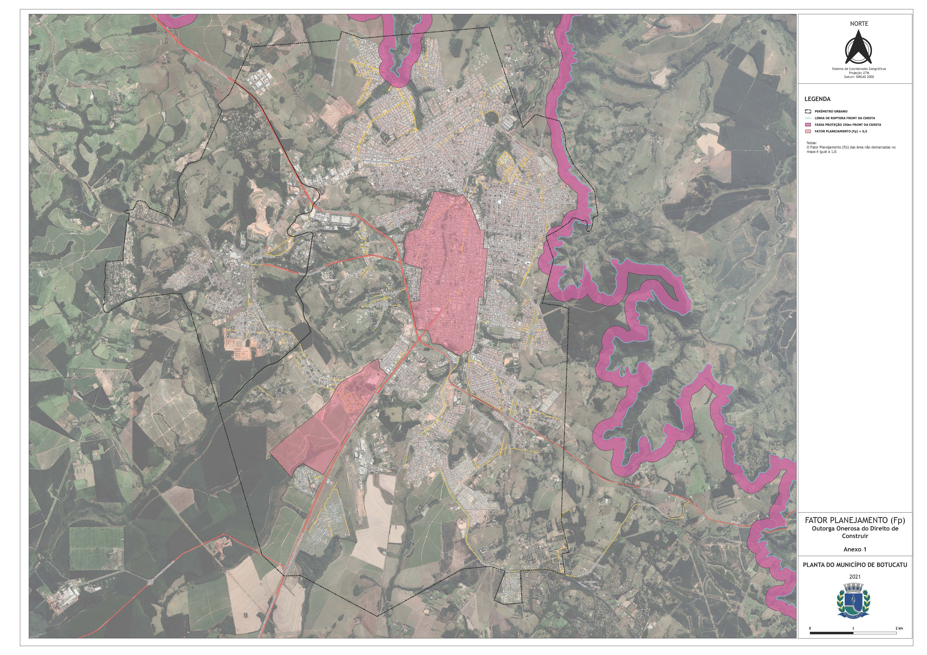
ANEXO 1

PROJETO DE LEI Nº , de de 2022.

ANEXO 2

PROJETO DE LEI Nº 10 de 9 de fevereiro de 2022.

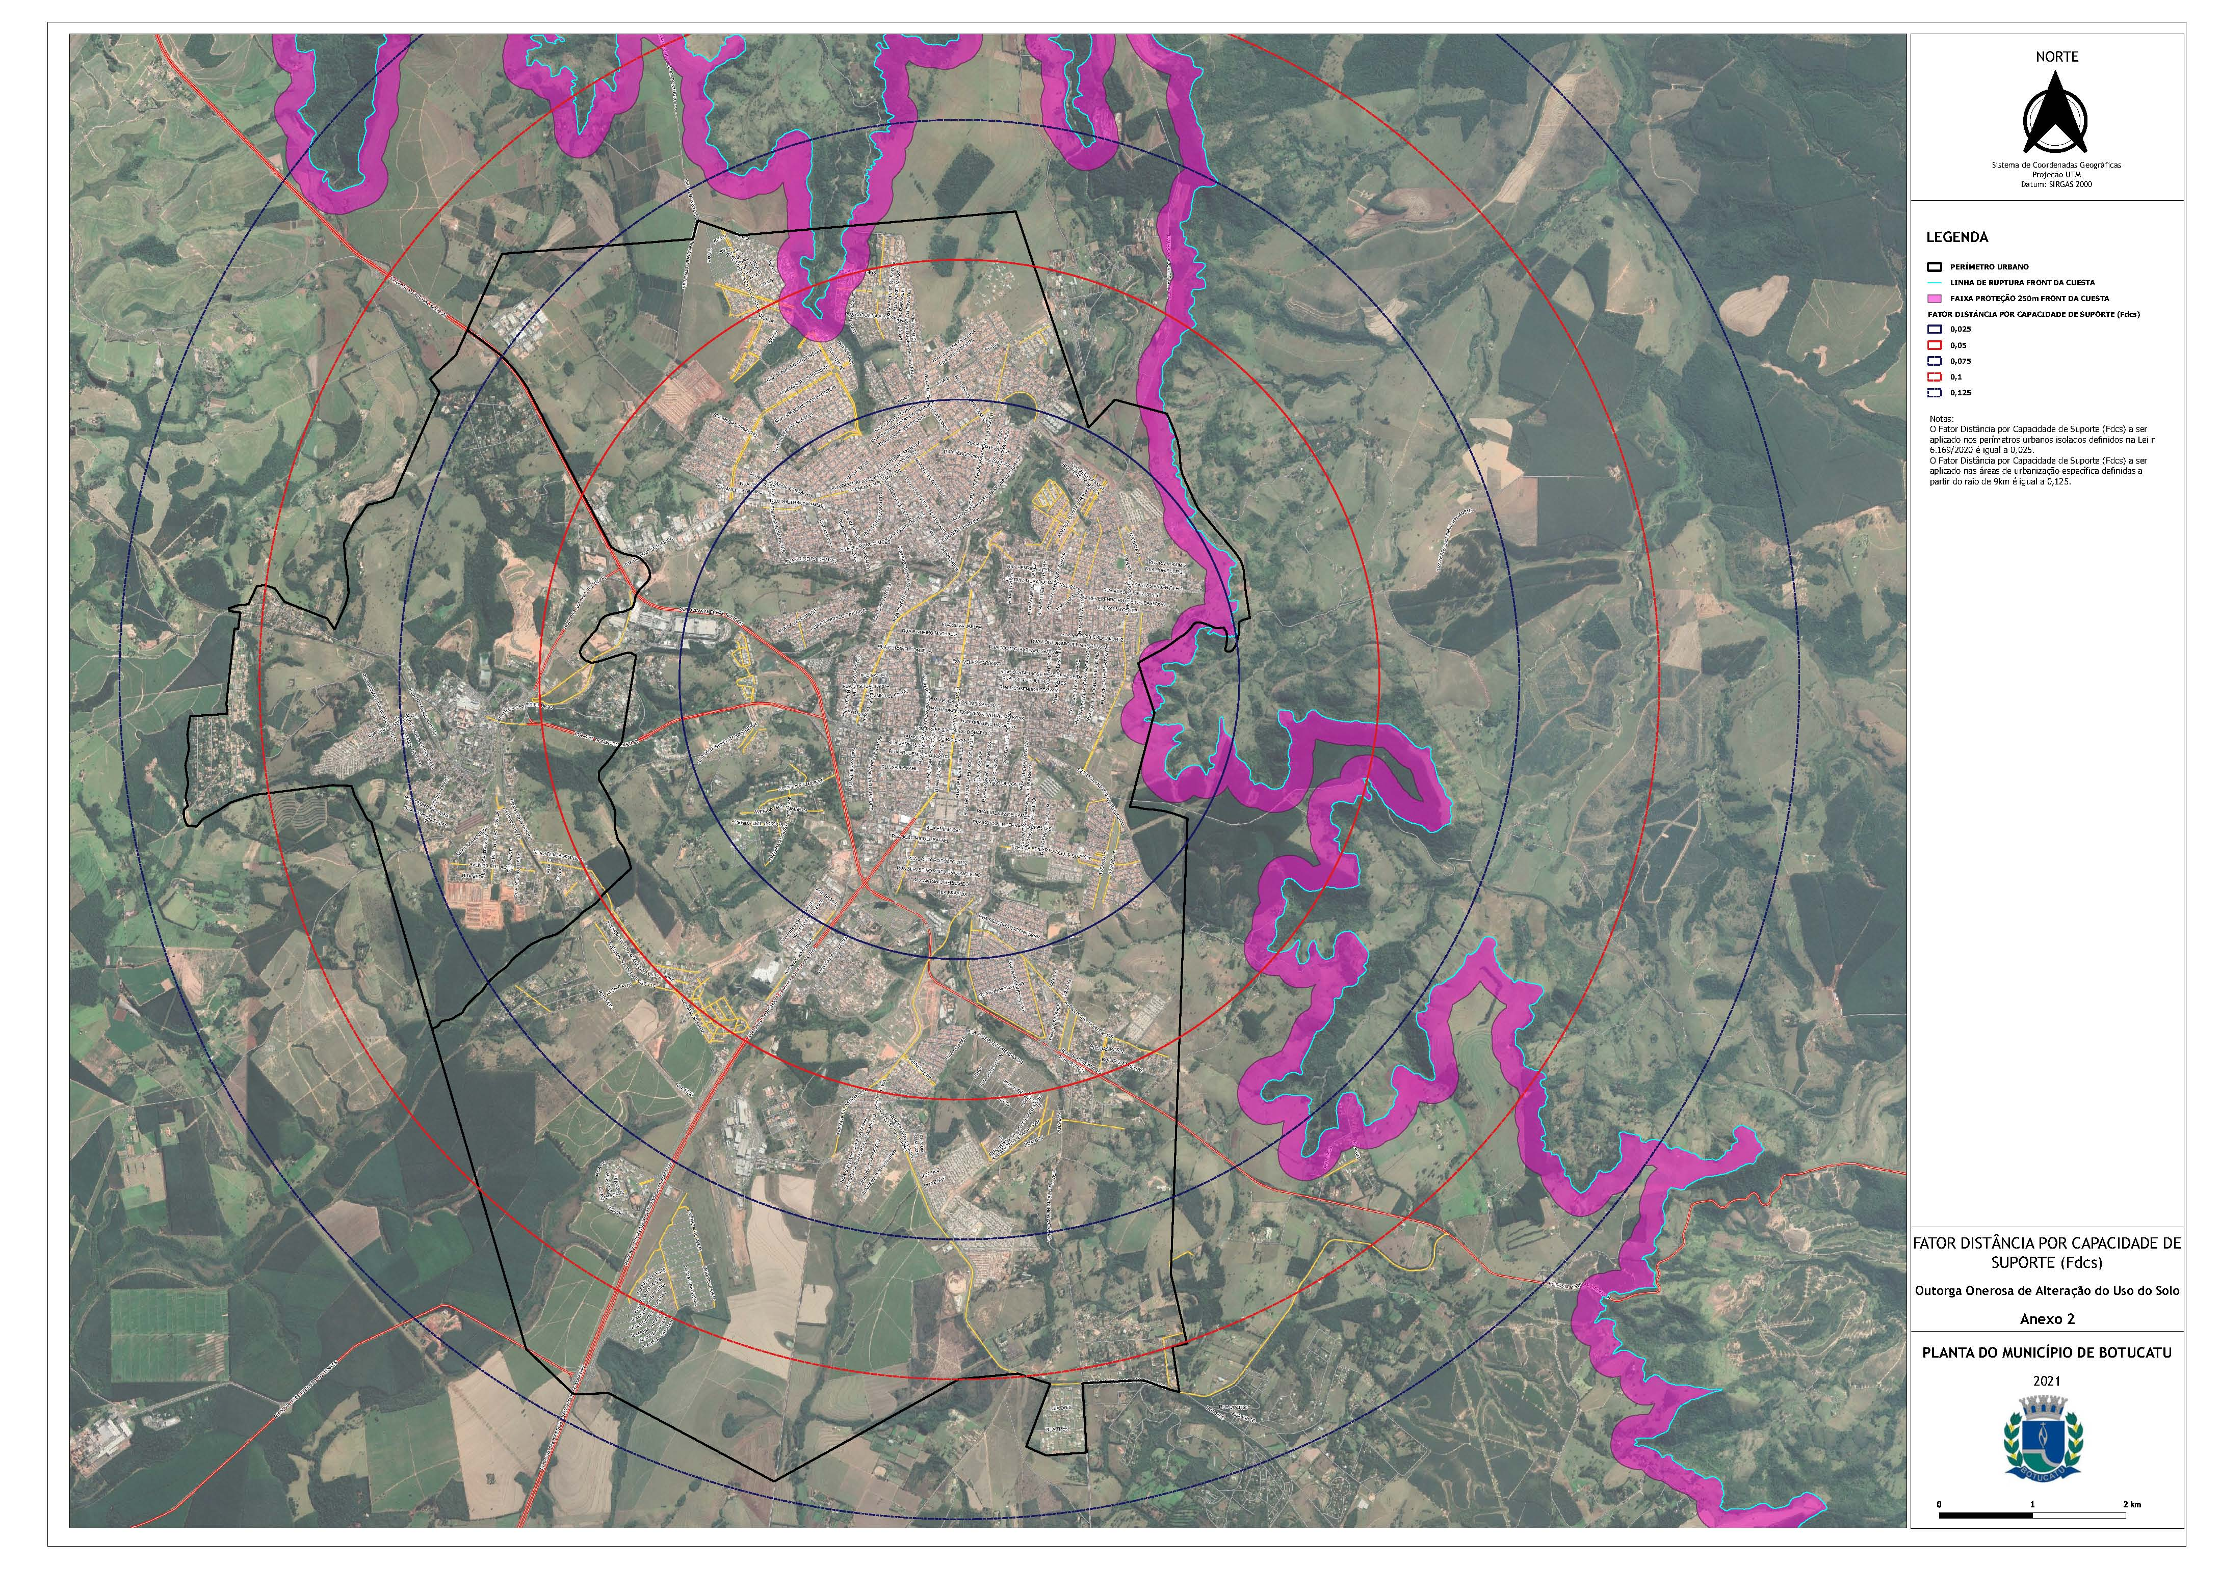
ANEXO 2

J U S T I F I C A T I V A

Excelentíssimo Senhor Presidente,
Excelentíssimos Senhores Vereadores.

Trata-se de projeto de lei que dispõe sobre a criação e regulamentação do Fundo Municipal de Desenvolvimento Urbano, a regulamentação dos Instrumentos do Estatuto da Cidade Outorga Onerosa do Direito de Construir e Operações Urbanas Consorciadas e dá outras providências, conforme a exposição de motivos apresentada pelo Secretário Municipal de Habitação e Urbanismo.

Aguardo, assim, seja a presente Proposição aprovada pela unanimidade dos Senhores Vereadores

Mário Eduardo Pardini Affonseca
Prefeito Municipal

EXPOSIÇÃO DE MOTIVOS

Excelentíssimo Senhor Prefeito Municipal.

Esse projeto tem por objetivo dispor sobre a criação e regulamentação do Fundo Municipal de Desenvolvimento Urbano, a regulamentação dos Instrumentos do Estatuto da Cidade Outorga Onerosa do Direito de Construir e Operações Urbanas Consorciadas do município de Botucatu.

CONSIDERANDO as competências dos Municípios contidas nos incisos I e VII do Art. 30 da Constituição Federal que prevê que:
“Art. 30. Compete aos Municípios:
I - legislar sobre assuntos de interesse local;
(...)
VIII - promover, no que couber, adequado ordenamento territorial, mediante planejamento e controle do uso, do parcelamento e da ocupação do solo urbano;
(...).”
CONSIDERANDO o previsto no Art. 2º do Estatuto da Cidade (Lei 10.257/2001) que dispõe que:
“Art. 2º A política urbana tem por objetivo ordenar o pleno desenvolvimento das funções sociais da cidade e da propriedade urbana, mediante as seguintes diretrizes gerais:
(...)
IV – planejamento do desenvolvimento das cidades, da distribuição espacial da população e das atividades econômicas do Município e do território sob sua área de influência, de modo a evitar e corrigir as distorções do crescimento urbano e seus efeitos negativos sobre o meio ambiente;
V – oferta de equipamentos urbanos e comunitários, transporte e serviços públicos adequados aos interesses e necessidades da população e às características locais;
VI – ordenação e controle do uso do solo, de forma a evitar:
(...)
b) a proximidade de usos incompatíveis ou inconvenientes;
(...)
d) a instalação de empreendimentos ou atividades que possam funcionar como pólos geradores de tráfego, sem a previsão da infra-estrutura correspondente;
(...)
f) a deterioração das áreas urbanizadas;
g) a poluição e a degradação ambiental;
(...)
VII – integração e complementaridade entre as atividades urbanas e rurais, tendo em vista o desenvolvimento socioeconômico do Município e do território sob sua área de influência;
(...)
VIII – adoção de padrões de produção e consumo de bens e serviços e de expansão urbana compatíveis com os limites da sustentabilidade ambiental, social e econômica do Município e do território sob sua área de influência;
IX – justa distribuição dos benefícios e ônus decorrentes do processo de urbanização;
X – adequação dos instrumentos de política econômica, tributária e financeira e dos gastos públicos aos objetivos do desenvolvimento urbano, de modo a privilegiar os investimentos geradores de bem-estar geral e a fruição dos bens pelos diferentes segmentos sociais;
XI – recuperação dos investimentos do Poder Público de que tenha resultado a valorização de imóveis urbanos;
XII – proteção, preservação e recuperação do meio ambiente natural e construído, do patrimônio cultural, histórico, artístico, paisagístico e arqueológico;
(...)
XV – simplificação da legislação de parcelamento, uso e ocupação do solo e das normas edilícias, com vistas a permitir a redução dos custos e o aumento da oferta dos lotes e unidades habitacionais;
XVI – isonomia de condições para os agentes públicos e privados na promoção de empreendimentos e atividades relativos ao processo de urbanização, atendido o interesse social.
XVII - estímulo à utilização, nos parcelamentos do solo e nas edificações urbanas, de sistemas operacionais, padrões construtivos e aportes tecnológicos que objetivem a redução de impactos ambientais e a economia de recursos naturais. (Incluído pela Lei nº 12.836, de 2013)
(...)
XIX – garantia de condições condignas de acessibilidade, utilização e conforto nas dependências internas das edificações urbanas, inclusive nas destinadas à moradia e ao serviço dos trabalhadores domésticos, observados requisitos mínimos de dimensionamento, ventilação, iluminação, ergonomia, privacidade e qualidade dos materiais empregados. (Incluído pela Lei nº 13.699, de 2018).”
CONSIDERANDO o disposto no Art. 181 da Constituição do Estado de São Paulo que prevê que “Lei municipal estabelecerá em conformidade com as diretrizes do plano diretor, normas sobre zoneamento, loteamento, parcelamento, uso e ocupação do solo, índices urbanísticos, proteção ambiental e demais limitações administrativas pertinentes”;
CONSIDERANDO a aprovação do Novo Plano Diretor Participativo do Município de Botucatu através da Lei nº 1.224/2017;
CONSIDERANDO a necessidade de regulamentação de instrumentos do Estatuto da Cidade previstos no Plano Diretor Participativo para melhor ordenamento territorial do Município dentro dos princípios de funções sociais da cidade e da propriedade urbana;

Encaminhamos, para Câmara Municipal as minutas de projeto de lei que dispõe sobre a regulamentação dos Instrumentos do Estatuto da Cidade com vistas ao cumprimento da função social da propriedade e da cidade conforme estabelecido no Estatuto da Cidade.

Por final, sob o ponto de vista jurídico, acompanha a presente proposta o parecer jurídico que concluiu pela constitucionalidade do projeto de lei, bem como os anexos 1 e 2, que tratam do fator planejamento e Fator distância por capacidade de suporte.

Diante do exposto, solicitamos o encaminhamento do presente projeto de lei Câmara dos Vereadores, bem como, desde já, comunicamos a Vossa Excelência que estaremos a disposição dos Senhores Vereadores para expor as razões desta proposta.

Arq. Luiz Guilherme Silva
Secretário de Habitação e Urbanismo

